文档编号：<电影数据可视化系统>– SRS – <1.0>

电影数据可视化系统
软件需求规格说明书

名字 | 学号 | 贡献描述
李奕辉 | SZ160410129 | 前端GUI，用户管理系统
曹赫 | SZ160410102 | 数据处理系统
孟林建 | SZ160410221 | 数据收集系统

文档变更历史记录
序号 | 变更日期 | 变更人员 | 变更内容详情描述 | 变更后的版本号
1 | 2018.12.6 | 李奕辉 | 创建文档
2 | 2018.12.20 | 孟林建 | 对文件的细节进行修改
目录
1. 引言 7
1.1 编写目的 7
1.2 读者对象 7
1.3 软件项目概述 7
1.4 文档概述 8
1.5 定义 8
1.6 参考资料 8
2.1软件产品与其环境之间的关系 9
2.2限制与约束 9
2.3假设与前提条件 9
3.功能需求描述 10
3.1系统的划分 10
3.2 用户管理子系统的功能 11
3.2.1 子系统的用例图 11
3.2.2 用户注册用例的描述 11
3.2.3 修改密码的用例描述 12
3.2.4 登录的用例描述 13
3.2.5 用户信息维护的用例描述 14
3.3 前端交互子系统的功能 14
3.3.1 子系统的用例图 14
3.3.2 电影数据可视化的用例图 15
3.3.3 打印报表的用例图 15
3.4 数据分析处理子系统的功能 16
3.4.1 子系统的用例图 16
3.4.2查看各类题材票房份额的用例描述 17
3.4.3查看票房趋势的用例描述 18
3.4.4查看年度topx电影的用例描述 19
3.4.5查看年度topx劳模演员的用例描述 20
3.4.6 可视化的用例描述 21
3.5 数据爬取子系统的功能 21
3.5.1 子系统的用例图 21
3.5.2爬取设置的用例描述 22
3.5.3爬取数据的用例描述 23
3.5.4读取数据的用例描述 23
4. 其它需求描述 24
4.1 性能要求 24
4.2 设计约束 24
4.3 界面要求 24
4.4 进度要求 24
4.5 交付要求 25
4.6 验收要求 25
5. 软件原型 25
6. 附录 26

1. 引言

1.1 编写目的
为明确软件需求、安排项目规划与进度、组织软件开发与测试，撰写本文 档。

1.2 读者对象
预期读者 | 阅读建议
项目经理 | 据该文档了解预期产品的功能，并据此进行系统设计及项目管理。
开发人员 | 对需求进行分析，并设计出系统
营销人员 | 根据本文档制定合适的营销策略，结合市场需求给予分析人员合适的建议。
测试人员 | 根据本文档编写测试用例，并对软件产品进行功能性测试和非功能性测试
用户 | 了解预期产品的功能和性能，并与分析人员一起对整个需求进行讨论和协商。

1.3 软件项目概述
项目名称：电影数据可视化分析系统
用户单位：业界人士，电影爱好者
开发单位：
大致功能和用途：
功能：
- 账户注册登录
- 数据爬取
- 电影排行
- 劳模演员
- 各题材票房份额
- 票房变化趋势
- 生成数据报表
用途：专业人士分析电影市场情况。电影投资人了解市场行情，决定投 资项目。电影爱好者了解近年来的电影发展情况

1.4 文档概述
该文档首先给出了整个系统的整体网络结构和功能结构的概貌，试图从总体架构上给出整个系统的轮廓，然后又对功能需求、性能需求和其它非功能性需求进行了详细的描述。其中对功能需求的描述采用了UML的用例图和时序图方式，主要描述了每一用例的基本事件流，若有备选事件流则描述，否则则省略。而且还给出了非常直观的用例图。这些文字和图形都为了本文档能详细准确地描述用户的需求，同时也为用户更容易地理解这些需求的描述创造了条件。
该文档详尽说明了这一软件产品的需求和规格，这些规格说明是进行设计的基础，也是编写测试用例和进行系统测试的主要依据。同时，该文档也是用户确定软件功能需求的主要依据。

1.5 定义
- request：一个基于python的爬虫库
- PyQt：PyQt是一个创建GUI应用程序的工具包。它是Python编程语言和Qt库的成功融合
- PyCharm：PyCharm是一种Python IDE，带有一整套可以帮助用户在使用Python语言开发时提高其效率的工具，比如调试、语法高亮、Project管理、代码跳转、智能提示、自动完成、单元测试、版本控制。

1.6 参考资料
《PyQt5快速开发与实战》
2. 软件的一般性描述

2.1软件产品与其环境之间的关系
硬件环境：Windows 10
软件环境：python3， selenium，Chrome
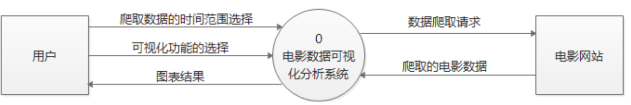

2.2限制与约束
- 本软件只能运行在Windows 10系统，不能运行在网页和移动端，限制了
软件的使用人群
- 软件只能对于部分的网页进行爬取，目前只支持百度电影，猫眼等，不 能对所有的电影网站进行爬取
- 开发周期短，只有一个月的开发时间
- 项目团队成员的技术水平不够成熟，需要在开发中并发学习多种技术和 能力
- 本软件需要selenium，Chrome，Chromedriver的支持，用户在使用本软 件之前需要保证中下载了这三个软件

2.3假设与前提条件
- 爬虫部分能够顺利爬取数据，比如豆瓣反爬功能强大，对于爬虫部分提出了很大的挑战。
- 团队成员的积极合作配合，为了项目的开发和实施，对个人时间进行合理规划同时为团队做出合理牺牲，配合队友完成任务
- 团队掌握先进的能够适用于该项目的技术，这是系统的性能是否优化和项目能否成功的保证
- 团队为软件系统的运行提供必要的且能够满足系统运行条件的硬件环境和通讯环境，不合适的硬件环境和通讯环境将会影响系统的性能
- 团队为系统的调研、开发和实施过程提供必要的工作环境和系统运行环境，这些环境有助于工作的展开
- 用户电脑中下载有selenium，Chrome和Chromedriver，且Chromedriver需放置在Chrome.exe的目录下

3.功能需求描述

3.1系统的划分
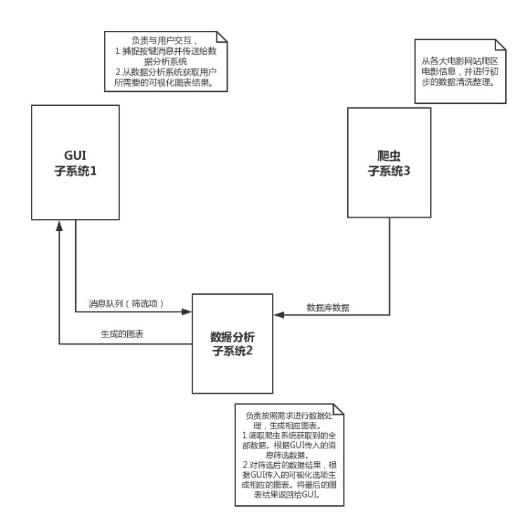

3.2 用户管理子系统的功能

3.2.1 子系统的用例图

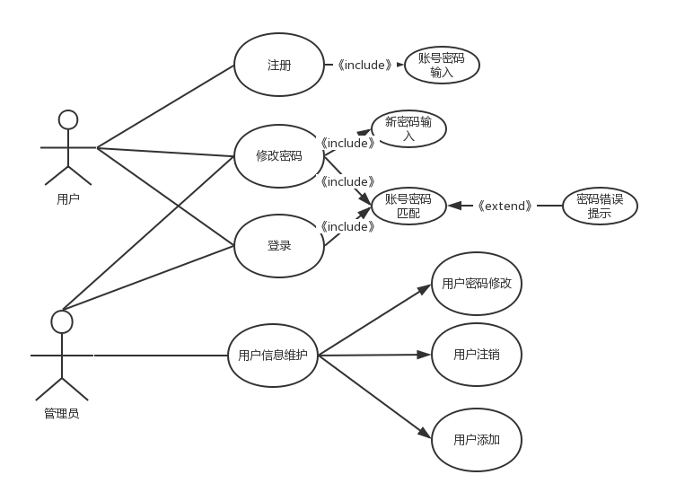

3.2.2 用户注册用例的描述

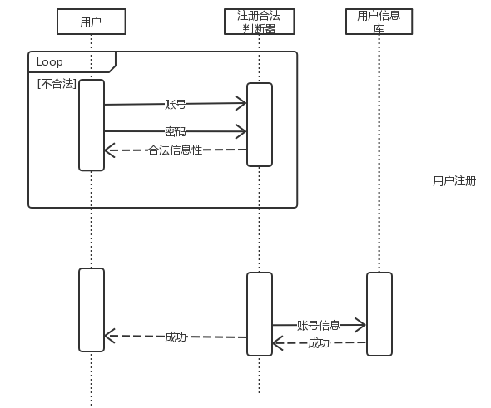

3.2.3 修改密码的用例描述
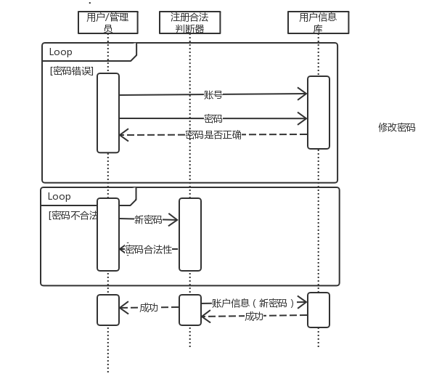

3.2.4 登录的用例描述
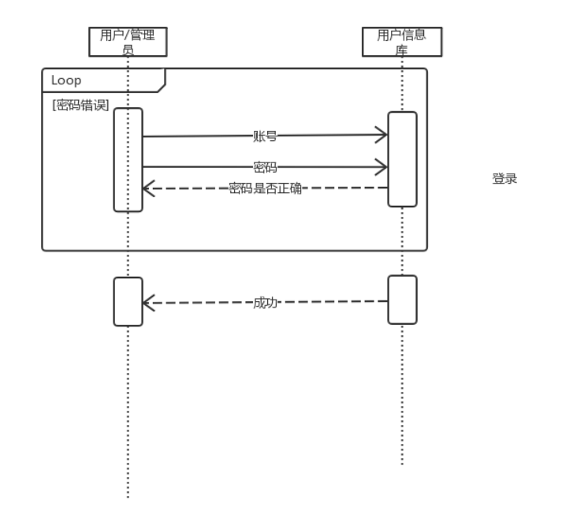

3.2.5 用户信息维护的用例描述
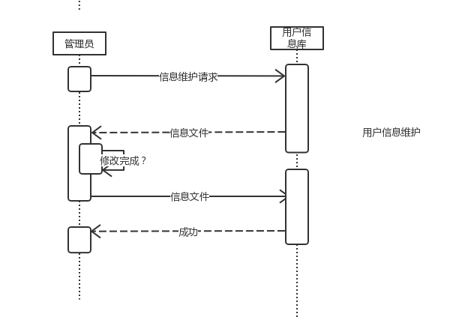

3.3 前端交互子系统的功能

3.3.1 子系统的用例图
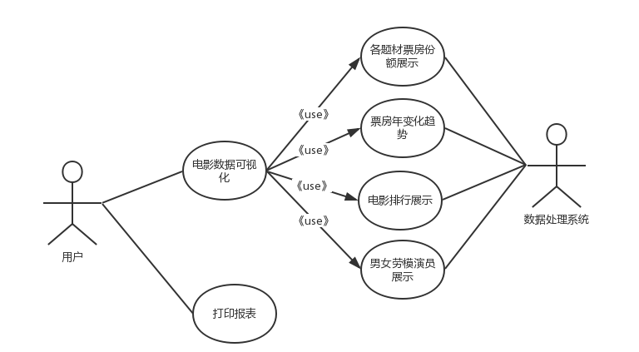

3.3.2 电影数据可视化的用例图
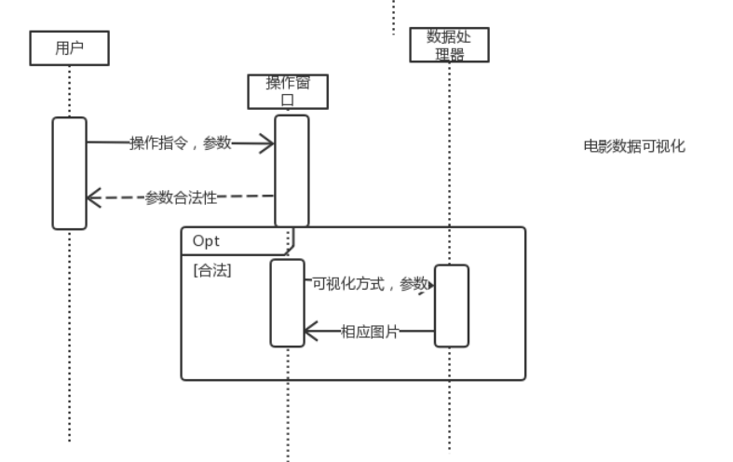

3.3.3 打印报表的用例图
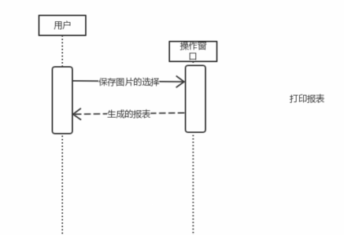

3.4 数据分析处理子系统的功能

3.4.1 子系统的用例图
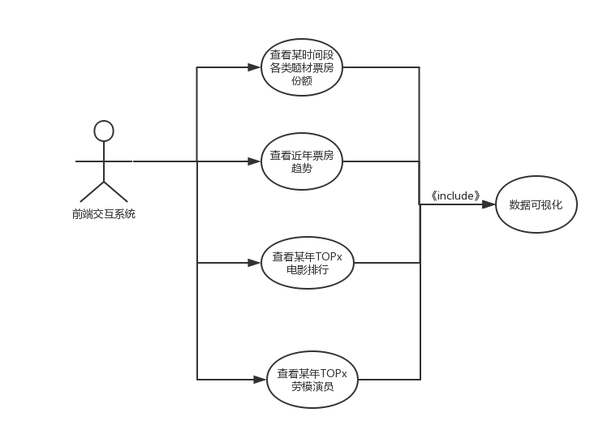

3.4.2查看各类题材票房份额的用例描述
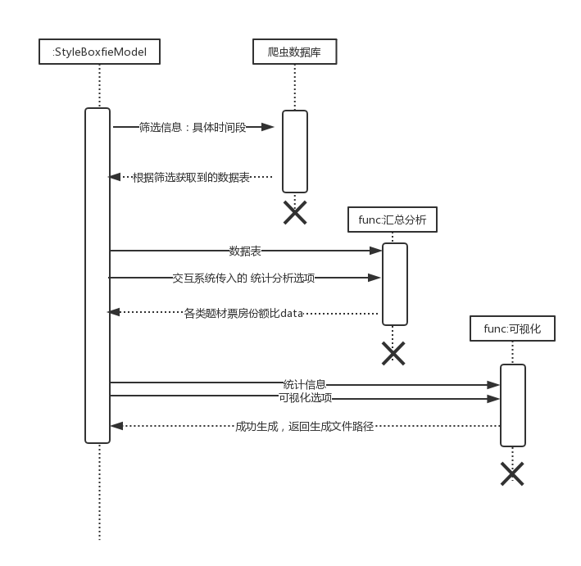

3.4.3查看票房趋势的用例描述
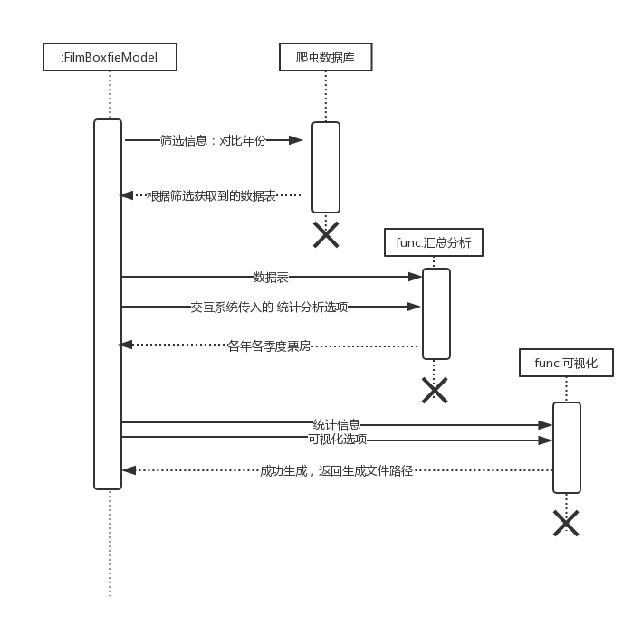

3.4.4查看年度topx电影的用例描述
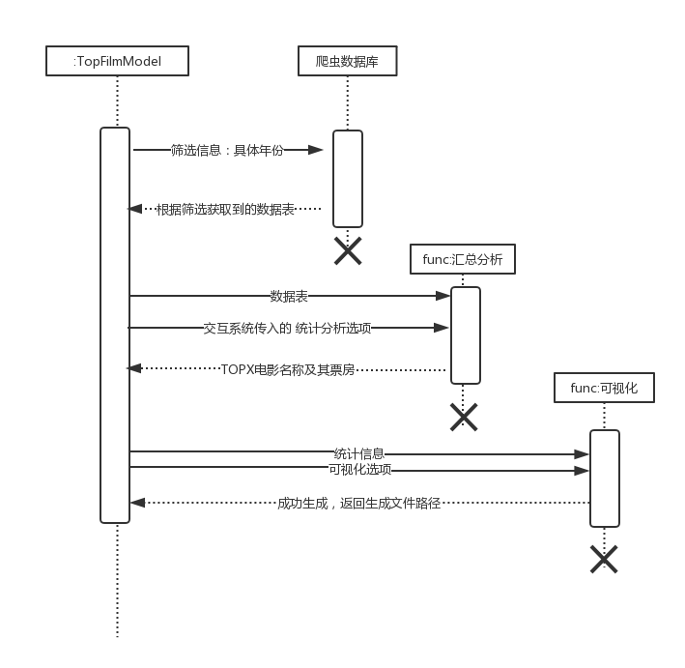

3.4.5查看年度topx劳模演员的用例描述
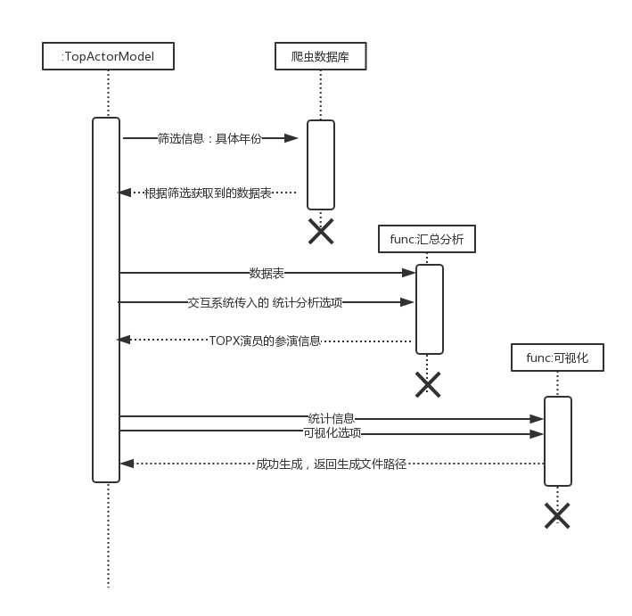

3.4.6 可视化的用例描述

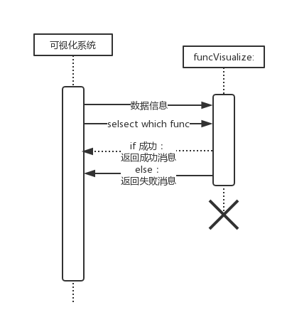

3.5 数据爬取子系统的功能

3.5.1 子系统的用例图
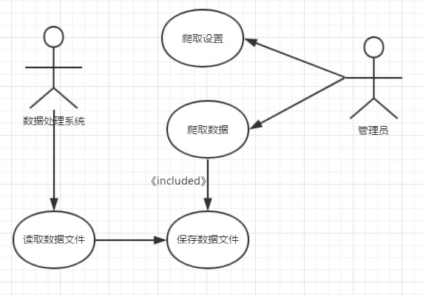

3.5.2爬取设置的用例描述
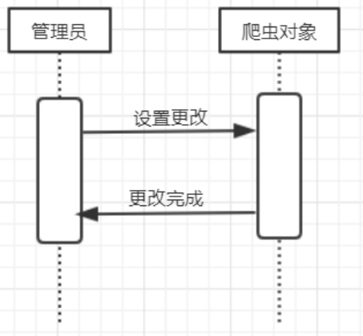

3.5.3爬取数据的用例描述
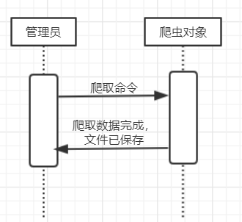

3.5.4读取数据的用例描述
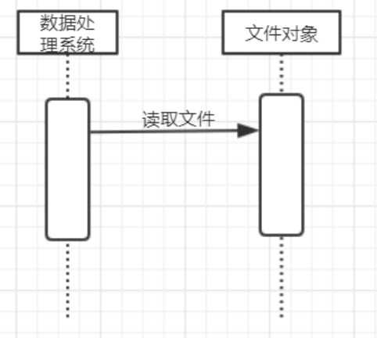

4. 其它需求描述

4.1 性能要求
- 响应性能
本软件是一个实时的交互式的软件，响应速度必须较快。
- 运行效率
本软件爬虫的运行速度可以较慢，但与用户交互式的部分必须较快

4.2 设计约束
- 开发工具：pycharm，pyqt
- 运行环境：Windows系统，Python3环境
- 安全性：采用加密文件格式，安全性高
- 可靠性：打包为exe文件，稳定性高，可以跨Windows和linux运行

4.3 界面要求
- 用户登录界面：
具有用户名，密码输入框，登录和注册按钮，可扩展：验证码
- 开发者界面：
- 选择爬取的页面
- 更改用户的数据
- 选择爬取时间的间隔
- 电影数据可视化界面：
- 能够动态展示每年/每季度/每月不同题材的票房份额
- 能够动态对比展示电影票房每年变化趋势
- 能够动态展示不同年份的前3、5、10名的top电影是什么
- 能够找出某一年出演电影次数TOP的劳模男女演员
- 通过勾选可视化功能部分将图片保存并展示在同一个文档中
- 能够动态展示豆瓣评分最低的top10演员（扩展）
- 能够动态展示豆瓣评分最低的top10导演（扩展）
- 能够预测某部未上映电影的电影票房（扩展）

4.4 进度要求
- 12.10之前，完成各模块基本功能实现
- 12.18之前，完成模块整合
- 12.25之前，完成额外功能和调试

4.5 交付要求
- 项目开题报告，电子文件
- 软件需求规格说明书，电子文件
- 项目总结报告，电子文件
- 所编写的能运行的软件

4.6 验收要求
<说明最终项目验收的依据和准则>
页面验收标准：
- 用户登录界面：
具有用户名，密码输入框，登录和注册按钮，可扩展：验证码
- 开发者界面：
- 选择爬取的页面
- 更改用户的数据
- 选择爬取时间的间隔
- 电影数据可视化界面：
- 能够动态展示每年/每季度/每月不同题材的票房份额
- 能够动态对比展示电影票房每年变化趋势
- 能够动态展示不同年份的前3、5、10名的top电影是什么
- 能够找出某一年出演电影次数TOP的劳模男女演员
- 通过勾选可视化功能部分将图片保存并展示在同一个文档中
- 能够动态展示豆瓣评分最低的top10演员（扩展）
- 能够动态展示豆瓣评分最低的top10导演（扩展）
- 能够预测某部未上映电影的电影票房（扩展）
功能验收标准：
- 可以准确爬取所需的数据
- GUI界面美观，好用
- 数据处理能准确快速的处理数据

5. 软件原型
登录界面
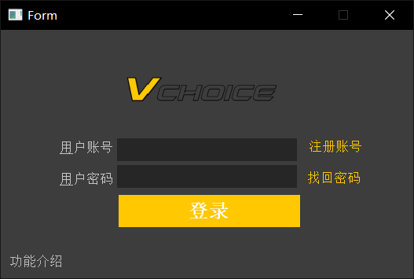
注册


数据处理结果图：
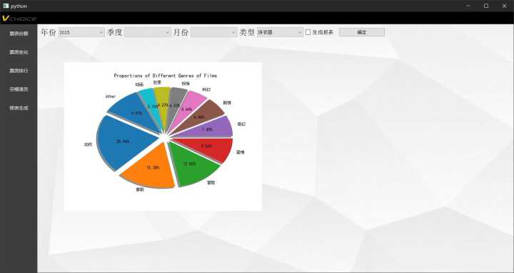

6. 附录

